- DESCRIPCION:

Gracias a la IRM de gas natural proporcionada por el desmantelamiento de las instalaciones, disponemos de una Instalación de Regulación y Medida de gas natural.
No es habitual dispones de una IRM para grandes consumos, como es el caso, los pequeños abonados de gas natural no disponen de suministro adecuado para calderas de 500 kw como la que nos ocupa.
La práctica consiste en simular un consumo de gas natural en l IRM “engañando al sistema con un mano reductor y un equipo de aire comprimido” .
Mediante el grupo de presión aportaremos el aire comprimido a la presión necesaria que simule la toma de gas natural.
Con el mano reductor coseguiremos simular el consumo de un gran quemador.
Los alumnos deben estudiar la normativa vigente sobre suministro de gas natural y comprobar los caudales volumétricos y másicos totalizados.
Deben de simular el funcionamiento:
- A temperatura ambiente.
- A temperatura excepcionalmente fría.
- A temperatura excepcionalmente calurosa.

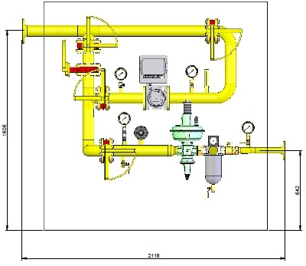
- MATERIALES A UTILIZAR:
- Estación IRM.

- Equipo de aire comprimido.

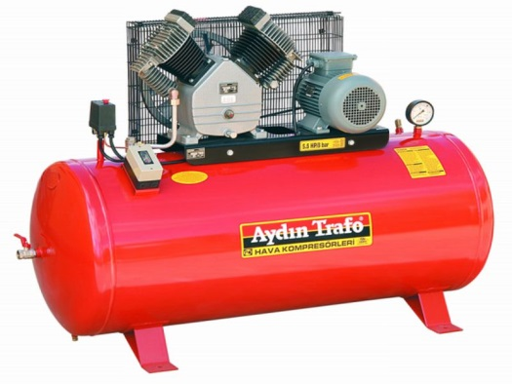

- Válvula mano reductora o similar. Incluso parte de un quemador que simule llama encendido.
- Equipo de aire acondicionado portatil (Disponible en el taller).
- Decapador o mantas térmicas para tuberías.

- HERRAMIENTAS A EMPLEAR:
- Ordenador.
- Internet.
- Termómetros.
- Manómetros.
- Presostatos

